紀の国わかやま大会開会式が行われました！
本日、皇太子殿下のご臨席の下、紀三井寺公園陸上競技場において、第１５回全国障害者スポーツ大会「紀の国わかやま大会」の開会式が、全国から選手団、観覧者、大会関係者約１万５千人を集め、盛大に開催されました。
本日２４日（土）から２６日（月）までの３日間、県内５市２町で１５競技が実施されます。
和歌山県で全国障害者スポーツ大会は初開催！
ぜひ、お近くの競技会場へ足を運んでいただき、選手のみなさんへの温かいご声援をお願いいたします。
○オープニングプログラム
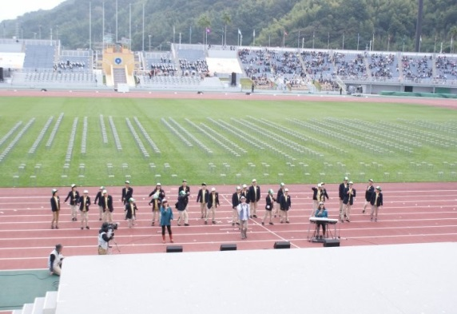 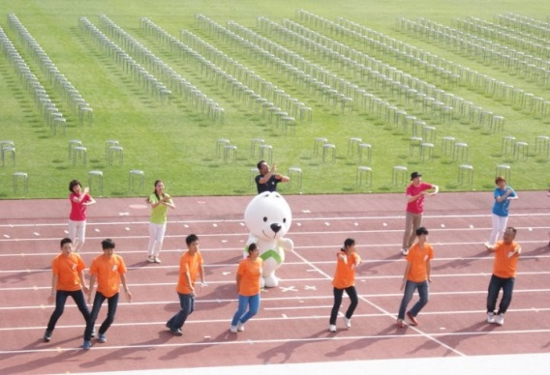
○役員選手団入場 ○開会宣言
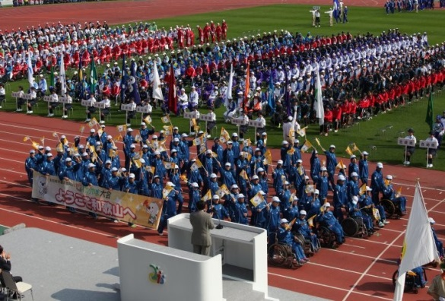 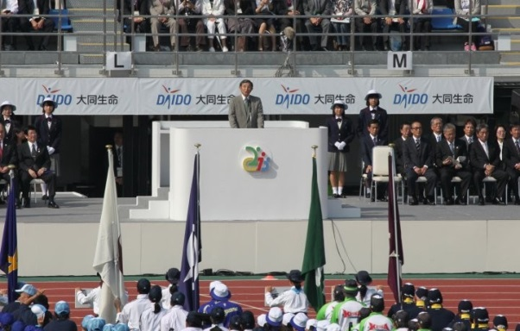
○文部科学大臣あいさつ ○皇族のおことば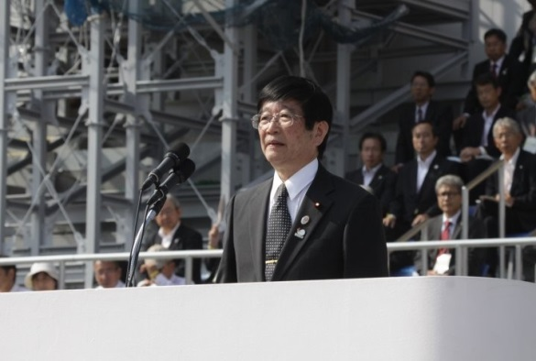 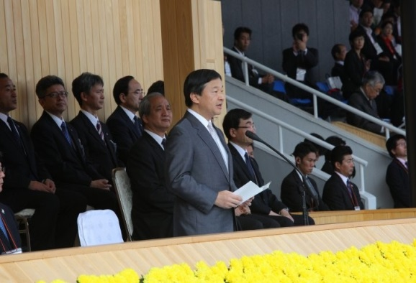
○炬火入場 ○炬火点火
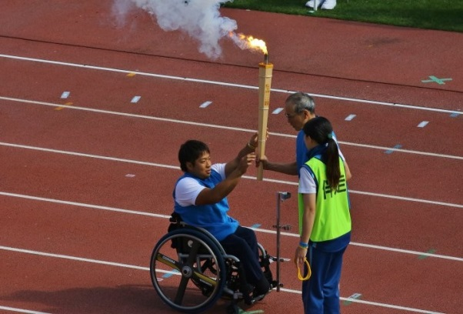 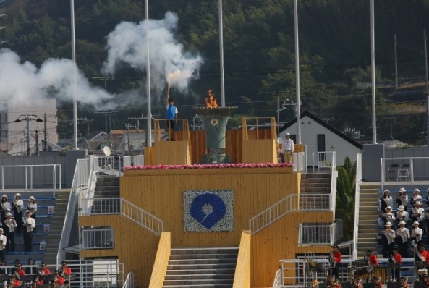
○選手代表宣誓 ○歓迎演技
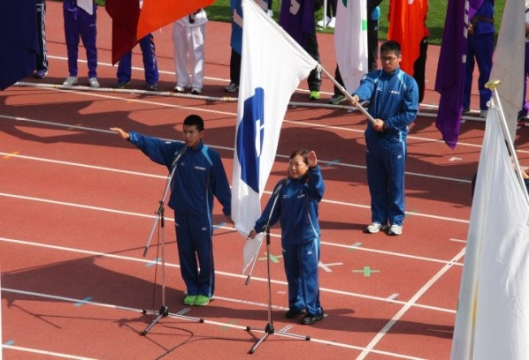 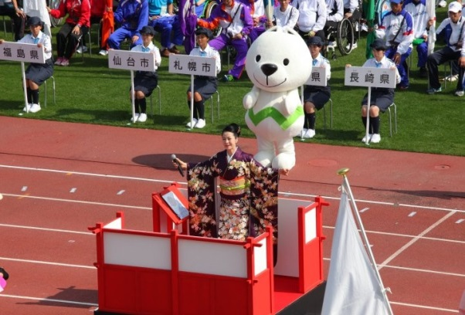
○歓迎演技 ○エンディングプログラム
